PELERINAJ PRISLOP
28-29 iunie 2025
2 zile/ 1 noapte

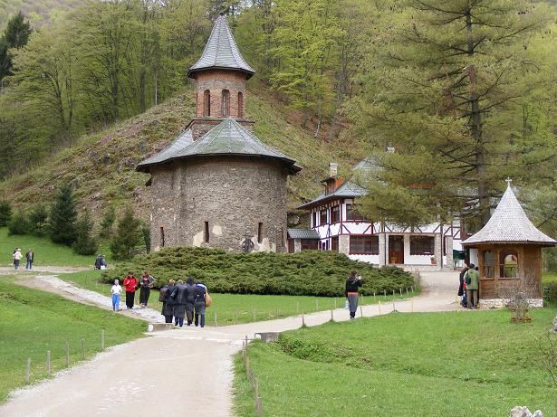
Aşezată într-o poiană, înconjurată de un peisaj mirific, Mânăstirea Prislop se află la 13 km de Haţeg. De aproape şapte secole, ea reprezintă unul din cele mai importante aşezăminte religioase ortodoxe din Transilvania. Pe lângă frumuseţea şi unicitatea construcţiei bisericeşti, ridicată, prin strădania celor trei mari ctitori (Părintele Nicodim, Domniţa Zamfira şi Părintele Arsenie Boca), locaţia atrage ca un magnet mii şi mii de credincioşi din întreaga ţară, veniţi aici pentru a înţelege o parte cât de mică din ceea ce a însemnat, şi mai ales, înseamnă încă, spiritul “Sfântului Ardealului”.
PERIOADA | NR. NOPTI | TARIF
28- 29 iunie 2025 | 2 zile/ 1 noapte | 595 lei/persoana

TARIFUL INCLUDE:
- 1 noapte cazare cu mic dejun si cina incluse (demipensiune inclusa) la Pensiune 3* in Petrosani
- transport Bucuresti –Ploiesti–Manastirea Caraiman–Manastirea Sambata de Sus– Petrosani– Manastirea Prislop–Manastirea Lainici– Manastirea Surpatele–Curtea de Arges–Bucuresti cu autocar clasificat pentru transport international ( aprox. 1090 km);
- cazare in camere duble/triple la hotel/pensiune 3* si demipensiune (cina si mic dejun);
- vizita la principalele manastiri din program;
- Ghid insotitor pe tot parcursul desfasurarii programului.

TARIFUL NU INCLUDE:
- Intrarile la obiectivele turistice din program si cele ce nu sunt mentionate in program;
- Mesele de pranz;
- Cheltuieli personale.
ZIUA I: ruta- Bucuresti – Ploiesti – Busteni – Sambata de Sus –Petrosani (aprox. 570 km)

Plecare din Bucuresti la locul si ora stabilite de comun acord. Ne vom indrepta spre Busteni.

Prima oprire va fi in Busteni- Manastirea Caraiman.
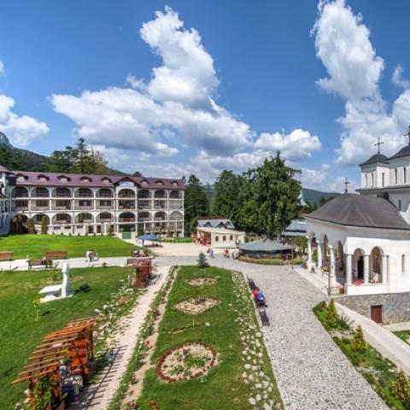
Mănăstirea „Înălţarea Sfintei Cruci” - Caraiman este înființată în anul 1998, la inițiativa Preacuviosului Părinte Gherontie Puiu. Este situată pe Valea Prahovei în orașul Bușteni, la poalele Munţilor Bucegi, într-o poiană care are în mijlocul ei un brad cu o formă aparte.
Mănăstirea Caraiman este situată la o altitudine de aprox. 900 m, fiind printre cele mai mari altitudini în care s-a construit un locaș de cult în țara noastră.
Ctitorul Mănăstirii Caraiman, Părintele Gherontie Puiu, în vremea când era bolnav și a fost internat în spital, în urma unui accident vascular a avut un vis în care a văzut-o pe Maica Domnului care i-a spus: „Vei găsi un brad cu şase ramuri, lângă o apă curgătoare, pe un plai de unde se vede marea Cruce. Acolo să faci mănăstirea!”.
În urma acestui vis părintele Gherontie Puiu, cu ajutorul Maicii Domnului, a găsit locul indicat de Ea în această zonă minunată a României de pe Valea Prahovei. Munţii îmbrăcaţi în verdele sincer al brazilor sunt ca o fortificaţie ce ocrotesc poiana în care se va construi mănăstirea. Culoarea senină a cerului îţi induce o stare de pace, iar Crucea din vârful Caraimanului este ca un mesager al credinţei ce priveşte în poiana însorită.

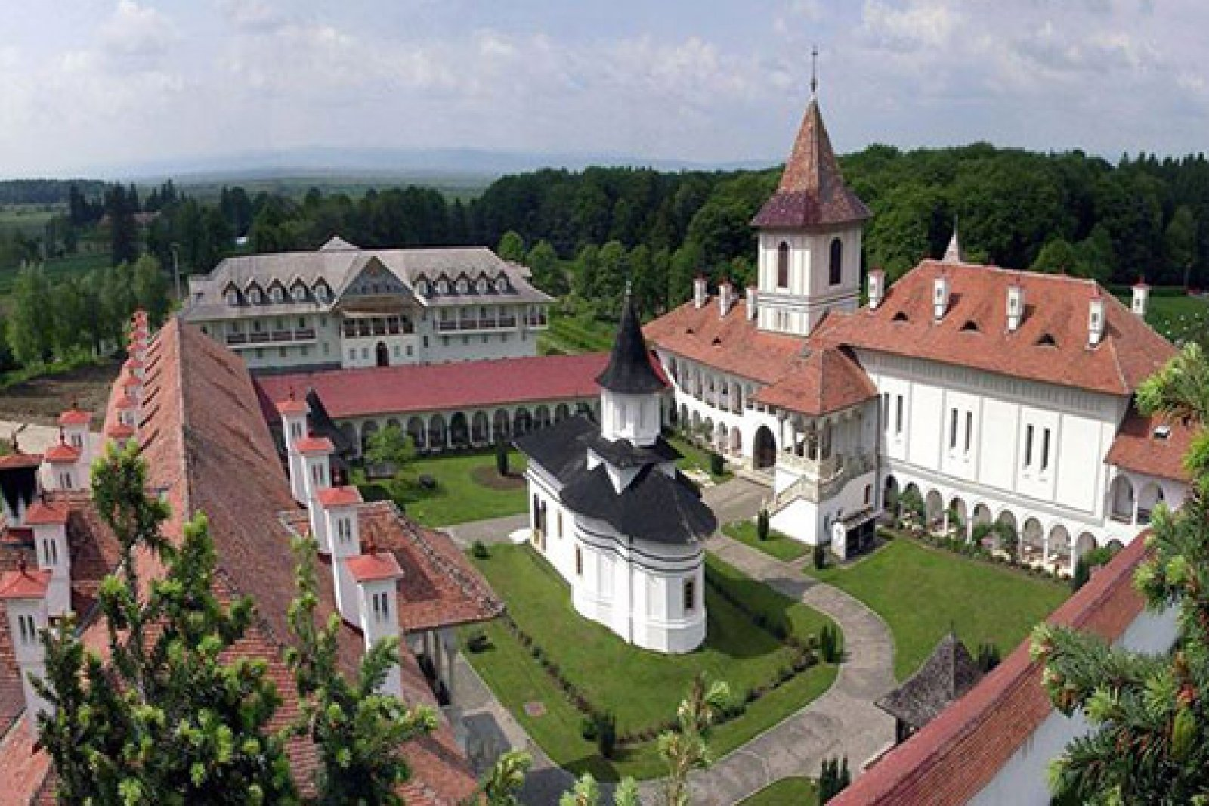
Apoi mergem la Manastirea Brancoveanu - Sambata de Sus.
Aflata pe valea raului Sambata, la poalele Muntilor Fagaras, este renumita ca loc de reculegere, mangaiere si intarire sufleteasca pentru credinciosii si vizitatorii ce se roaga ori poposesc in acest locas sfant.

Poporul roman, care "s-a nascut crestin", are prin aceasta manastire, ca si prin celelalte foarte multe manastiri ortodoxe din Romania, cea mai trainica punte de legatura a tuturor romanilor, de-o parte si de alta a Carpatilor.
Apoi, ne continuam calatoria spre Petrosani, unde ne cazam la Pensiunea 3*. Luam cina si innoptam.

- ZIUA II: Petrosani – Manastirea Prislop – Manastirea Lainici – Manastirea Surpatele – Curtea de Arges – Bucuresti (aprox. 520 km)

Micul dejun. Ne indreptam spre Manastirea Prislop.

Mănăstirea Prislop, locul unde se află mormântul Parintelui Arsenie Boca, printre cele mai importante centre de pelerinaj din Romania.

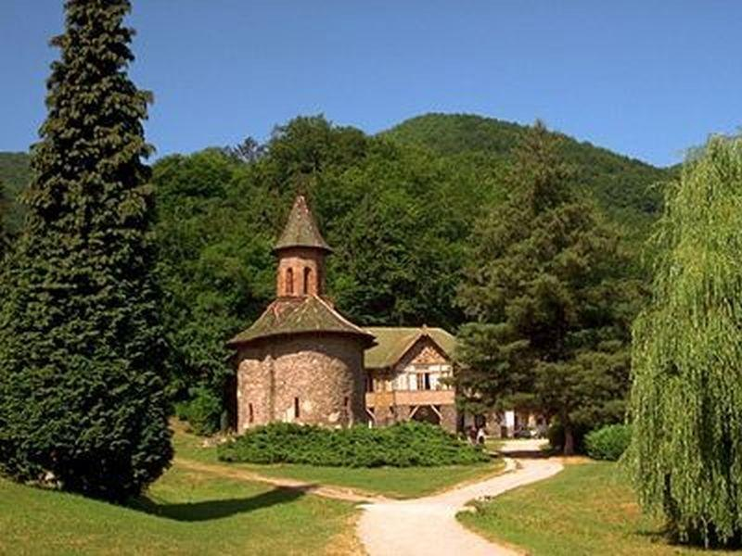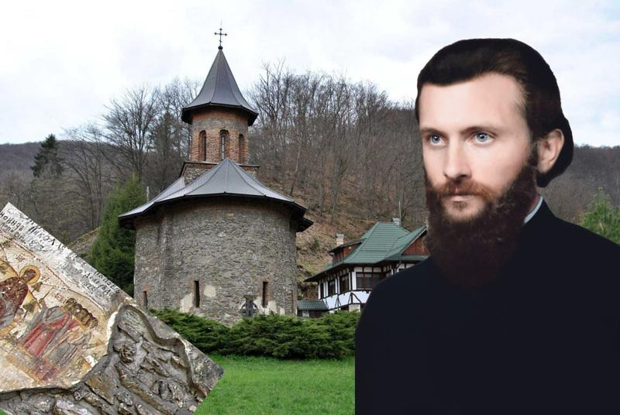

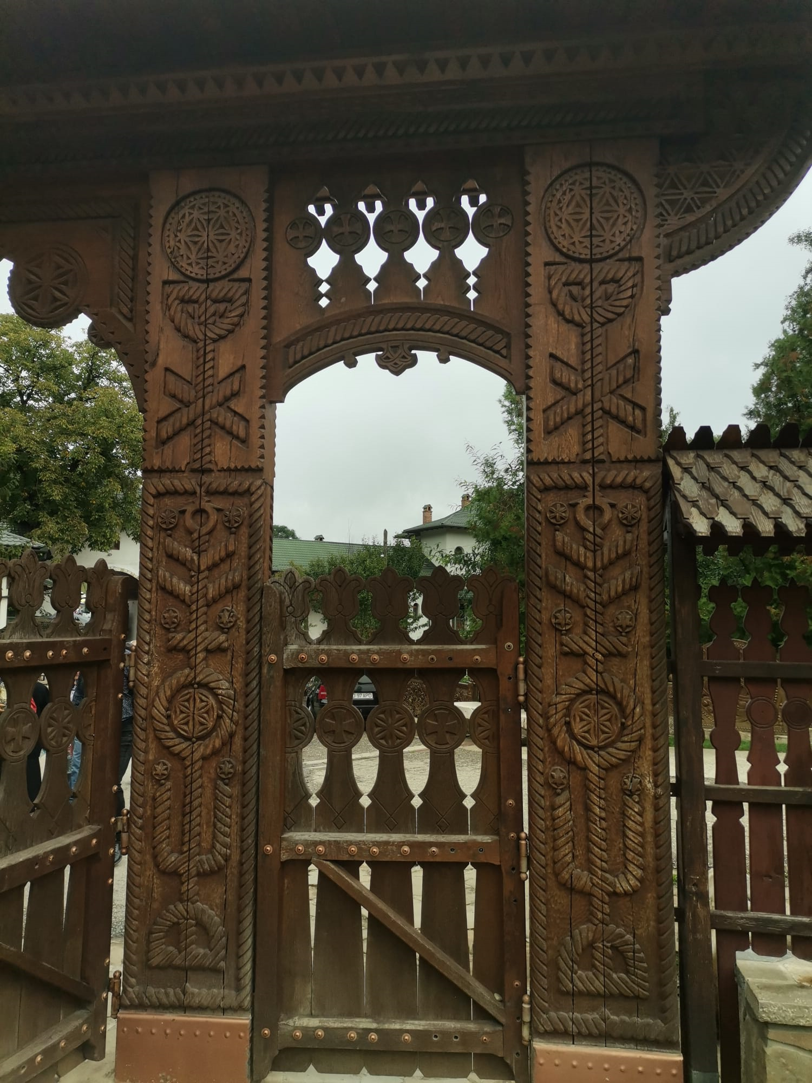
Ajungand la Prislop, intram pe Poarta in stil Maramuresean sculptata de Parintele Arsenie Boca, unde ne-a fost lasat cel mai important testament al neamului romanesc. Fiecare simbol de pe aceasta poarta reprezinta un mesaj al Parintelui Arsenie Boca pentru intregul popor roman.

Manastirea Prislop este cunoscuta si sub numele de "Silvas", dupa satul Silvasu de Sus, gasit pentru prima data in documente in anul 1360. La 200 de metri de actuala biserica se afla locul numit "La Manastirea Batrana", dovada existentei acolo a unei manastiri mai vechi, din lemn.

Nu se cunosc începuturile mănăstirii. Deoarece era amplasată pe pământuri care ținuseră de nobilii români din Ciula, se poate presupune că ei au fost ctitorii laici ai locașului. Nu se poate vorbi, cu nici un fel de date pozitive, despre vreo sihăstrie din secolele XIII-XIV. Există o singură mărturie care este consemnată despre prezența lui Nicodim de la Tismana, în Ungaria medievală. Ea este însemnarea de pe Evangheliarul său: „Această Sfântă Evanghelie a scris-o popa Nicodim în Țara Ungurească în 1404-1405”. Lui Nicodim tradiția i-a pus în seamă un lung șir de alte mănăstiri care au fost întemeiate ulterior. În adevăr, nici cea mai mică relație nu se poate face între Prislop și Nicodim de la Tismana.
De-a lungul timpului mii de pelerini au ajuns la aceasta manastire vestita, unde se roaga si unde s-au intamplat multe minuni, inca nescrise. Manastirea Prislop poate fi numita „Calea spre Dumnezeu”. Manastirea Prislop este un loc binecuvantat de Dumnezeu, iar poenita ei este considerata „Poenita Maicii Domnului”.
Dupa multe rugaciuni in acest loc sfant , ne indreptam pasii spre Manastirea Lainici.
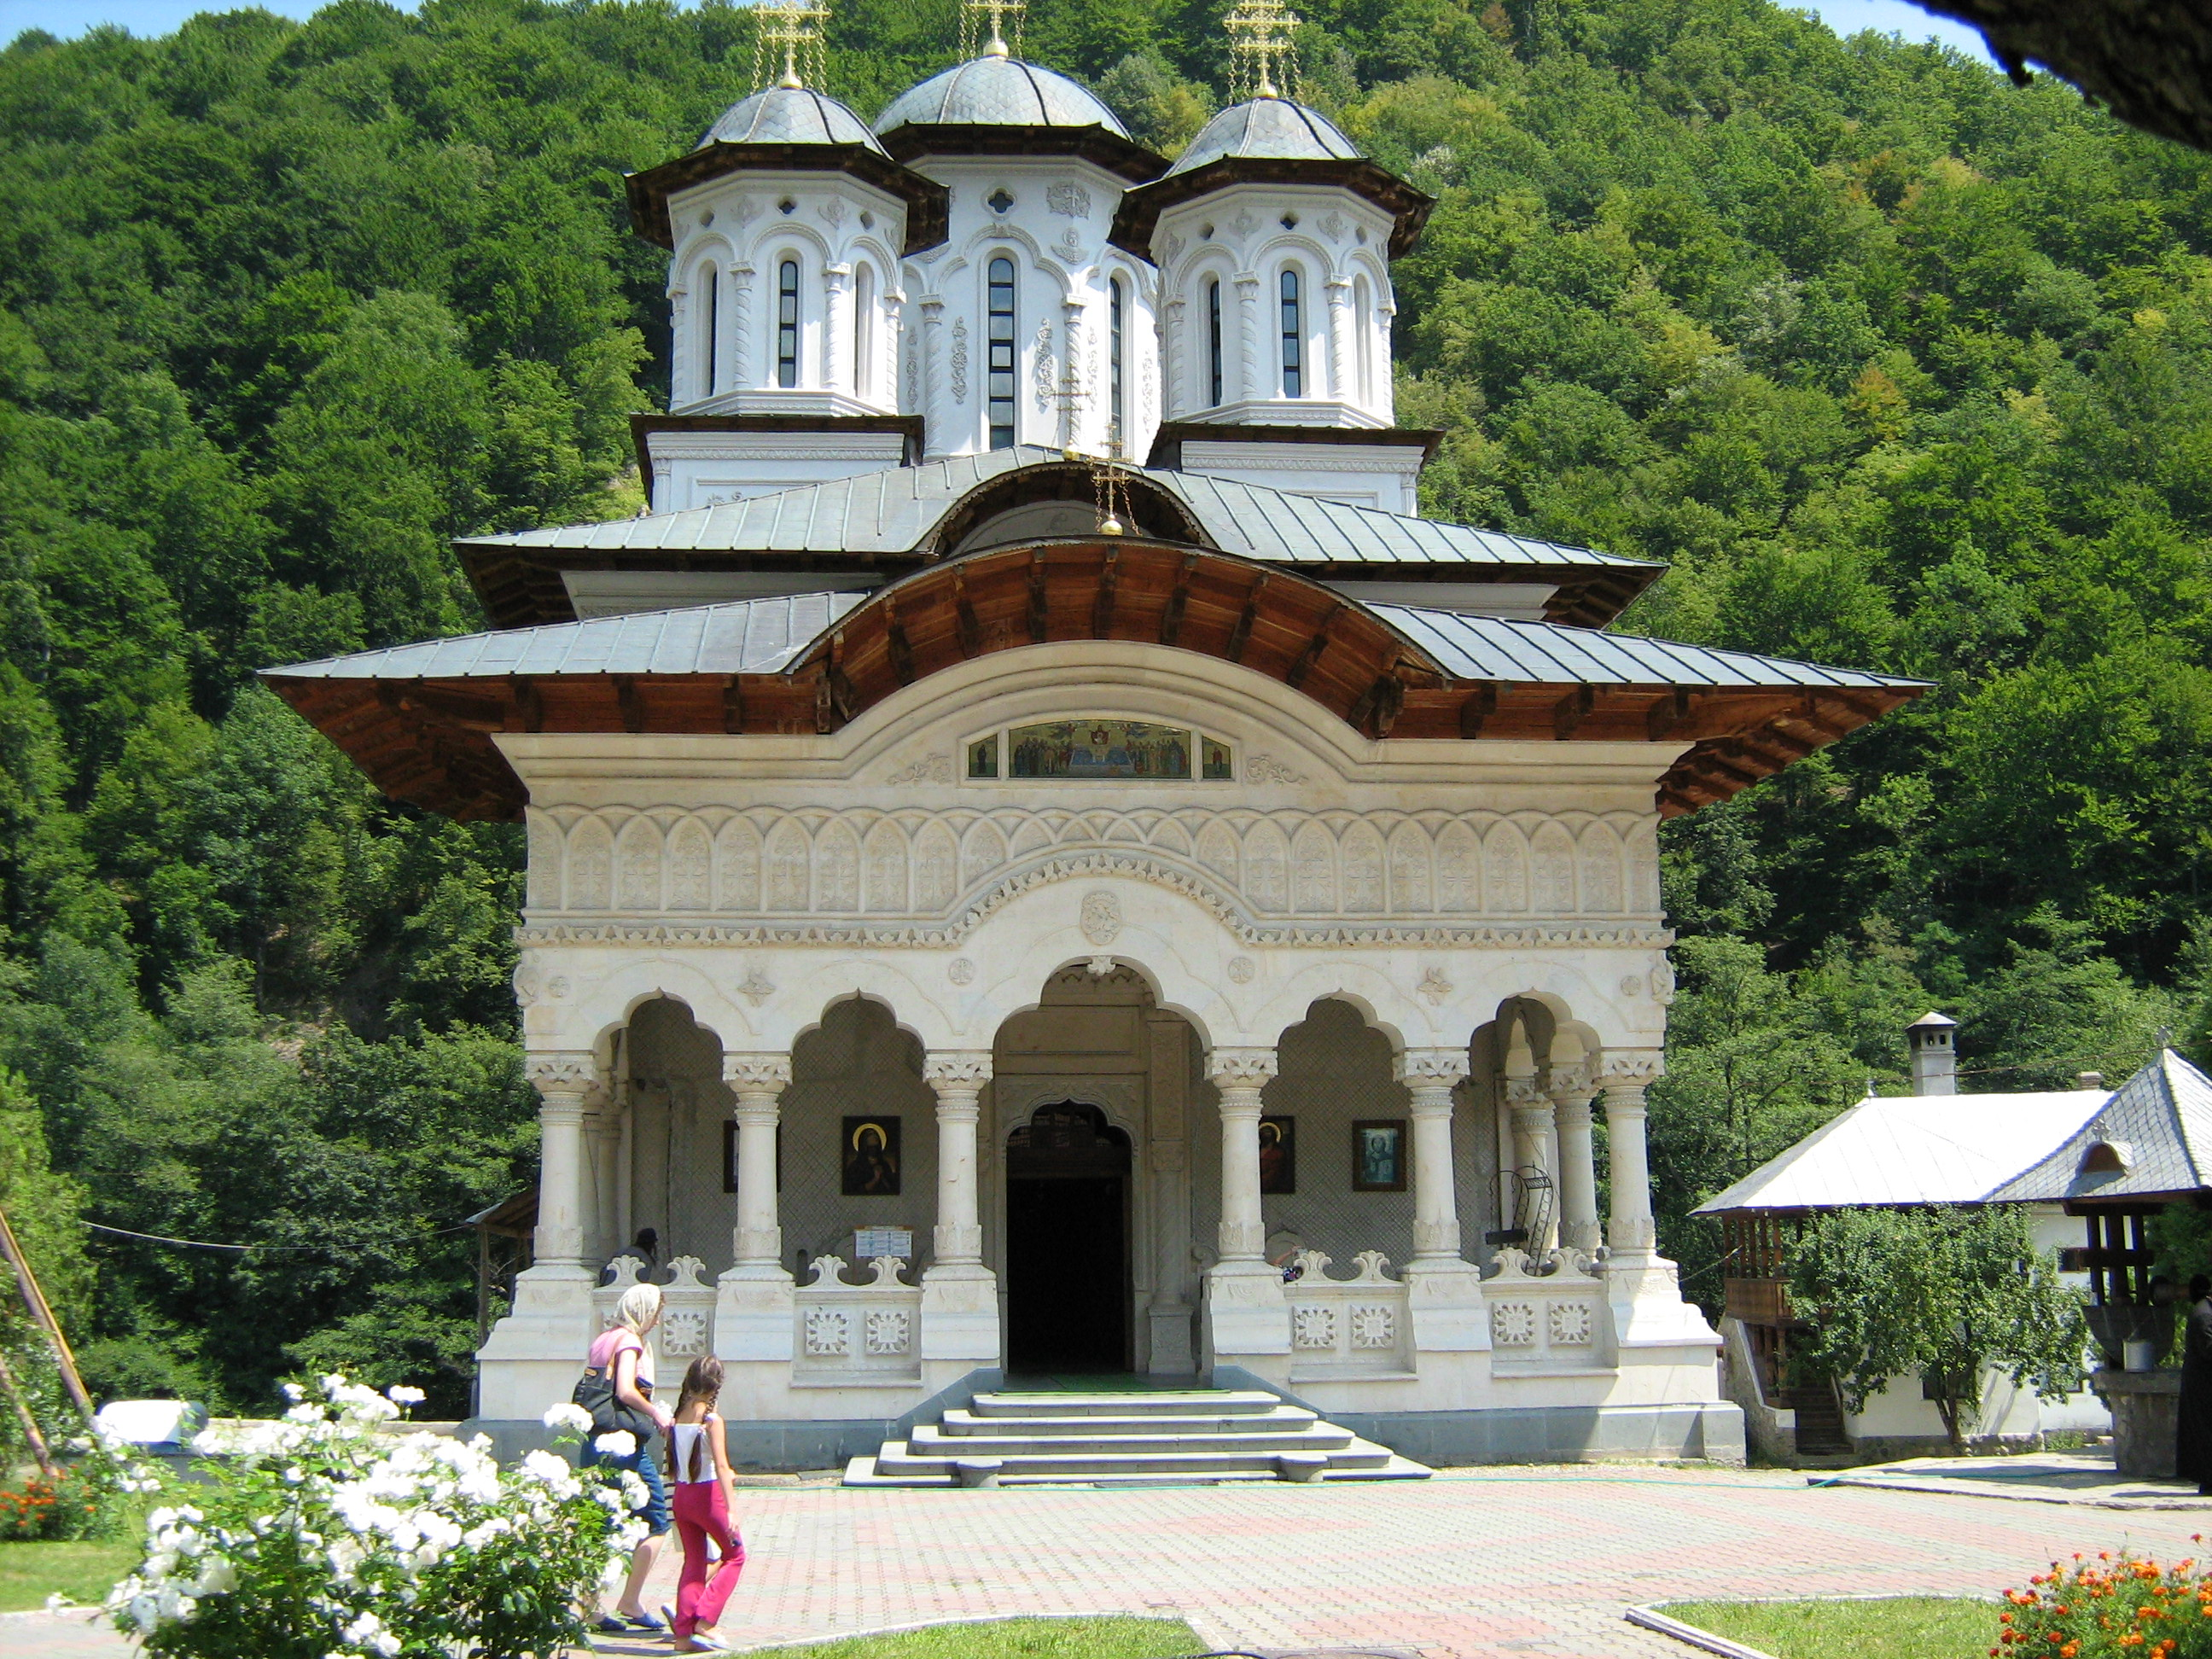
Mănăstirea Lainici este o mănăstire ortodoxă de călugări din România situată în defileul Jiului, județul Gorj la 32 de kilometri de Târgu-Jiu și la 25 de kilometri de Petroșani, aparține de Arhiepiscopia Craiovei, Mitropolia Olteniei. Mănăstirea are hramul Intrarea în Biserică a Maicii Domnului.
Biserica veche a mănăstirii, construită la începutul secolului al XIX-lea, apare în Lista monumentelor istorice din județul Gorj.
Actuala șosea ce tranzitează trecătoarea din Defileul Jiului a fost construită începând cu anii 1880 de meșteri pietrari aduși din Italia. S-a continuat în perioada interbelică și s-a asfaltat abia după anii `50. În paralel, începând cu perioada interbelică, s-a construit și linia ferată Bumbești-Jiu–Livezeni având 38 de tuneluri. Până în 1880, trecătoarea principală între Oltenia și Ardeal, din zona Gorj și Hunedoara, era Pasul Vulcan, drumul lui Mihai Viteazul, pe acolo pe unde a trecut domnitorul Țării Românești, în anul 1600, când a unit pentru prima dată Principatele Române. Se pornea din Turcinești, se trecea prin Schela, Arsuri, Pasul Vulcan, la o altitudine de 1621 m, și se cobora în Vulcan, Paroșeni, Valea Jiului. Mănăstirea Lainici era izolată total. Se ajungea foarte greu aici pe cărări, pe marginea albiei Jiului.
In curtea Manastiri Lainici se spune ca exista o comoara a vietii, intitulata „Scara Vietii”.
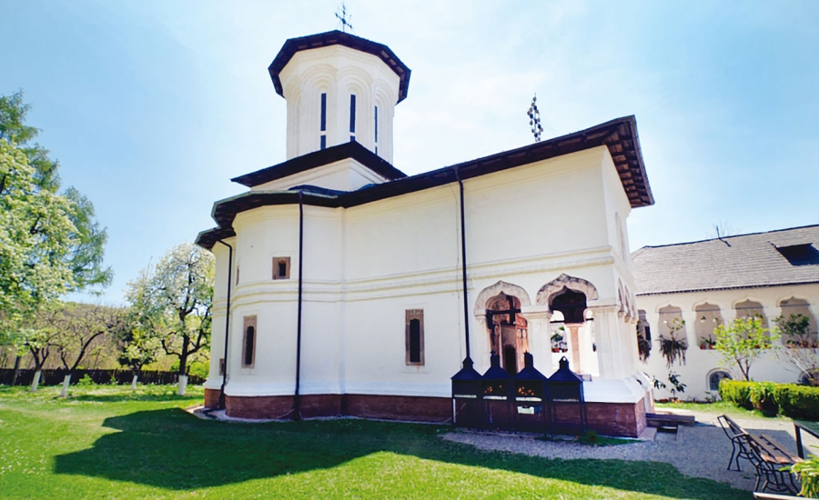
Dupa ce ne inchinam si ne rugam la „icoanele sfinte” de la Manastirea Lainici, ne continuam drumul spre Manastirea Surpatele.
Mănăstirea Surpatele, cu hramul "Sfânta Treime", străjuiește de veacuri pe valea Otăsăului, la poalele pădurii, într-un cadru natural binecuvântat de Dumnezeu, la doar 3 km de Mănăstirea Dintr-un Lemn. Numele îi vine de la satul în care este ctitorită, satul Surpatele, sat pendinte de comuna Frâncești, județul Vâlcea.

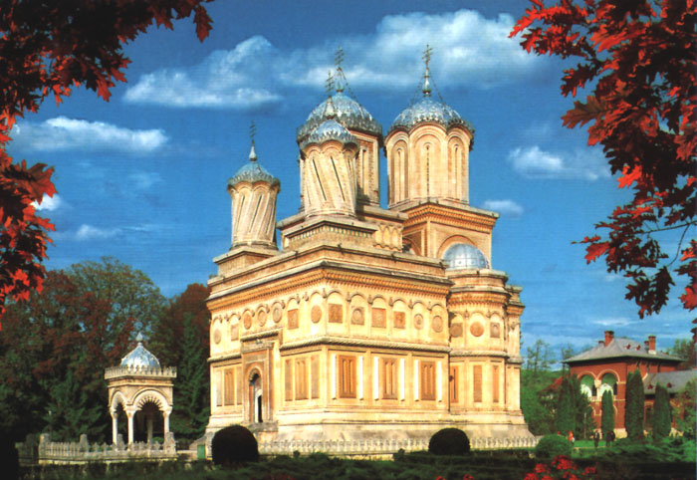
Urmand traseul dat facem oprire la Manastirea Curtea de Arges.

Mânăstirea Curtea de Argeș a fost ctitorită în vremea lui Neagoe Basarab (1512-1517). Este cunoscută și ca Biserică Episcopală și poartă hramul Adormirea Maicii Domnului. În apropierae Mănăstirii, spre răsărit, a fost construita, din ordinul lui Carol, o frumoasă Reşedinţa Regală, ridicată dintr-o cărămidă specială. Mânăstirea oferă publicului larg o splendoare arhitecturală, dar și o legendă pe măsură.

Vreme de peste 500 de ani, până în 1893, sfintele ei moaște au stat în această catedrală, considerata cea mai veche biserică de zid din Țara Românească. Ziua ei de pomenire, 7 decembrie, s-a adăugat hramului catedralei, Sfântul Nicolae, alcătuind împreună un corolar sacru numit, încă din veacul al XIX-lea, „Zilele de lumină ale Argeșului”. Vizitam si paraclisul Mănăstirii Curtea de Argeș, care este o frumoasa ctitorie a lui Neagoe Basarab.

Dupa inchinare si rugaciune, ne indeptam spre Bucuresti.
Sosire in Bucuresti dupa ora 21 (in functie de trafic).
in Bucuresti dupa ora 21 (in functie de trafic).
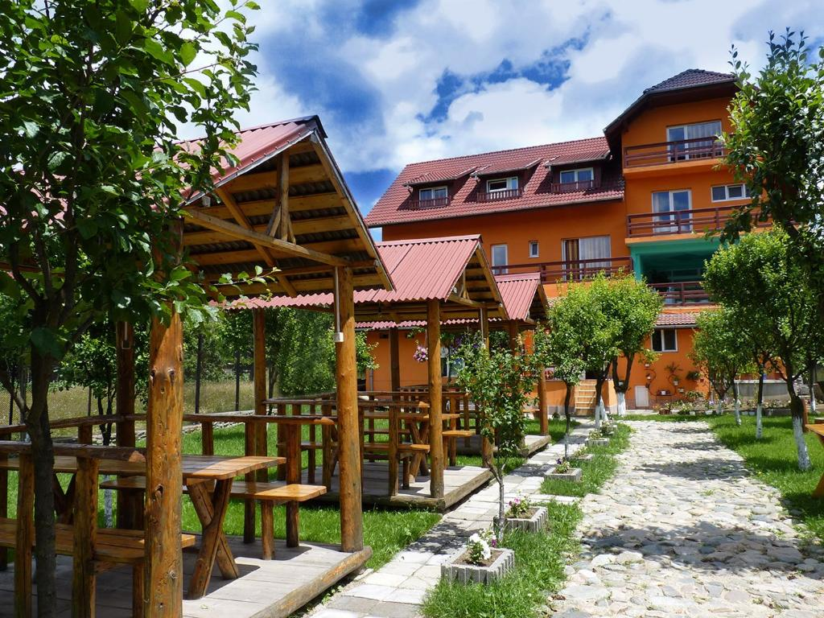
Cazare Petrosani – Pensiune 3*

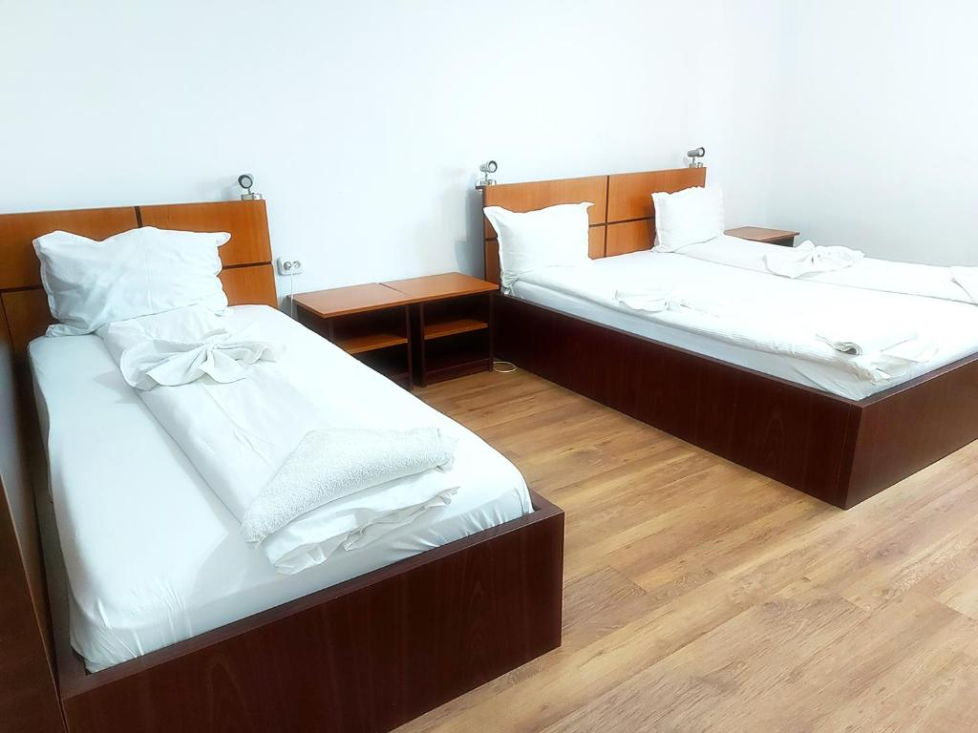
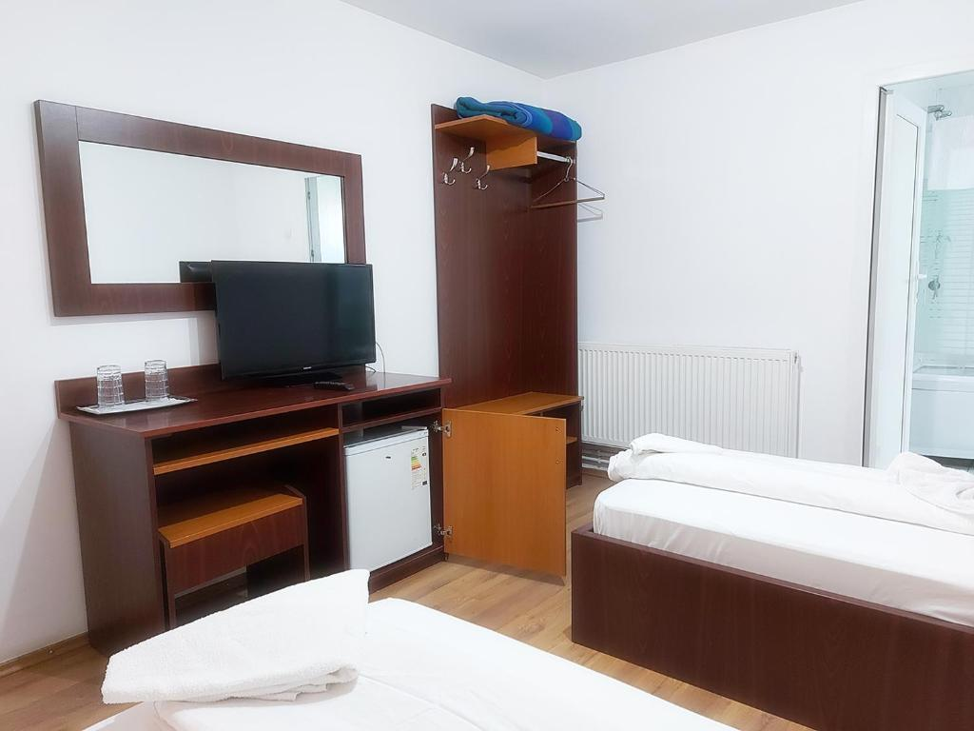

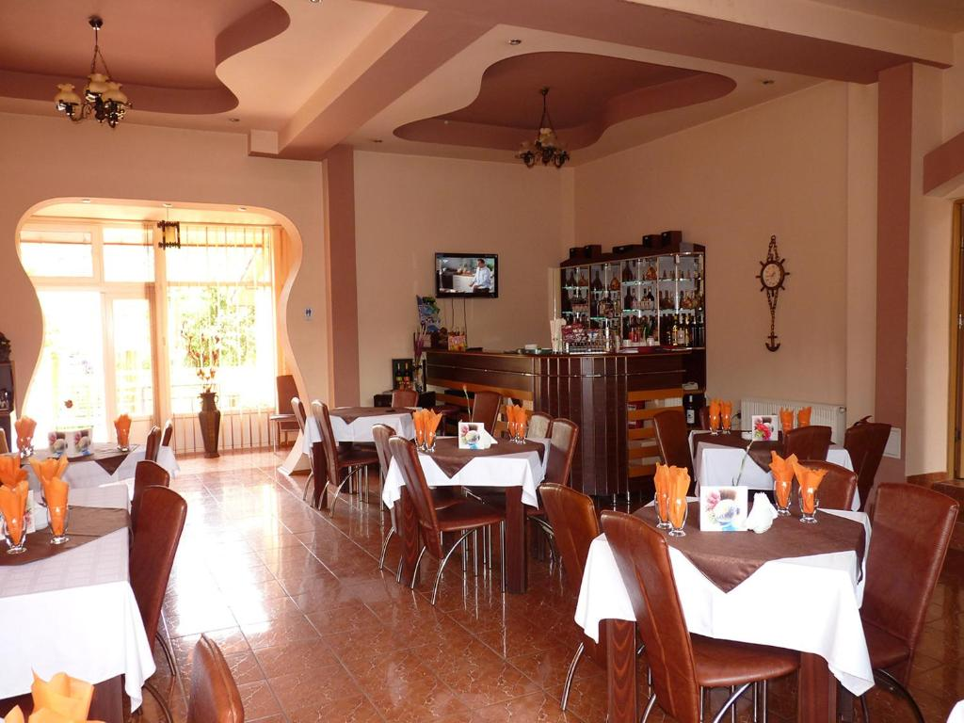

Pensiunea 3* se află în Petroşani și include o grădină, facilități de grătar și WiFi gratuit în întreaga proprietate. Această pensiune oferă o terasă și vedere la munte. De asemenea, oaspeții pot lua masa la restaurant. La această pensiune, fiecare cameră are dulap pentru haine, televizor cu ecran plat, baie proprie, lenjerie de pat și prosoape. Baia proprie oferă un duș. Camerele includ un frigider.

Nota: Programul pe zile si ordinea vizitelor se pot modifica, respectand in totalitate vizitele mentionate în program.
Categoria hotelurilor si a mijloacelor de transport este in conformitate cu normele locale.

Tarifele sunt valabile pentru conditiile de mai sus. Modificarea perioadei, a numarului de participanti sau a altor conditii, atrage dupa sine si modificari ale ofertei.

